Lima Duarte (MG), 05 de outubro de 2021.

Requerimento nº 82/2021/SC

Senhor Presidente da Câmara e

demais Vereadores.

O Vereador que a esta subscreve, diante das atribuições e direitos que lhe são conferidos através da Lei Orgânica e do Regimento Interno desta Casa Legislativa, vem REQUERER ao Coordenador de Defesa Civil, Senhor “Claudio”, que seja informada a esta Casa, qual o andamento das obras de construção dos muros da Rua Waldomiro Ferreira, conhecido como morro do “urubu”, sendo um na casa do “senhor Gilmar Nogueira”, e outro na Rua José Virgílio, casa 391. 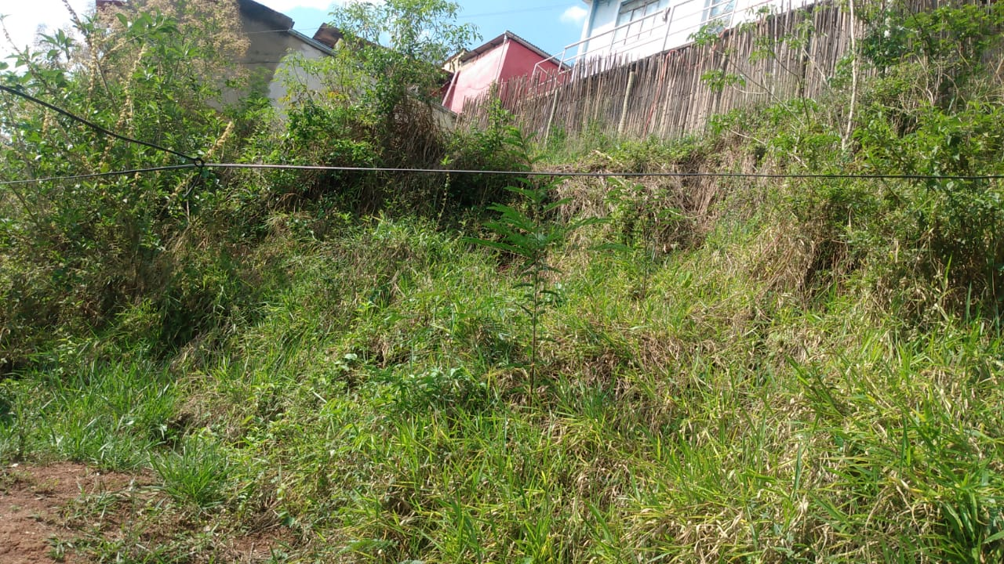

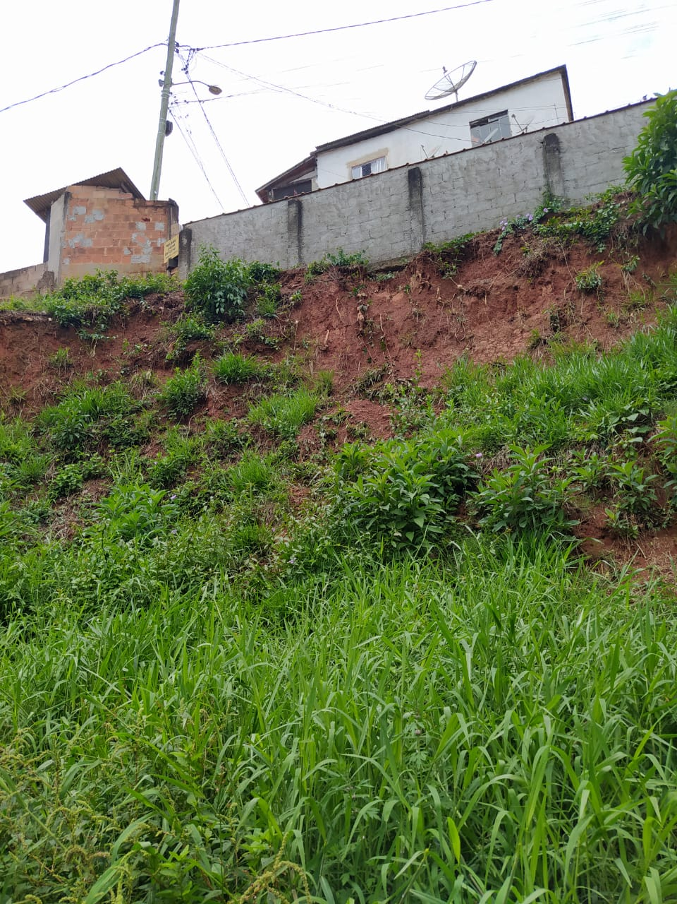

Justifica-se o presente requerimento em virtude de solicitação do morador e do poder fiscalizador desta Casa.

Sala das Sessões,

Fábio Júnior da Silva

Vereador